壹、會員卡收費：
方案 | 效期 | 入會費 | 年費(每年) | 前五年合計  (入會費+五年年費) | 清潔費(每月) | 前五年總繳金額  (入會費+五年年費及清潔費)
一般會員 | 終身 | $130,000 | $100,000/年 | $630,000 | $1,000/月 | $690,000
創始會員優惠 | 終身 | $130,000 | 前五年 免年費  第六年起五折 $50,000/年 | $130,000  (約20.6折) | $1,000/月 | $190,000
第一階段入會禮 (讓會員2選1)
- Tokuyo 肩頸按摩器
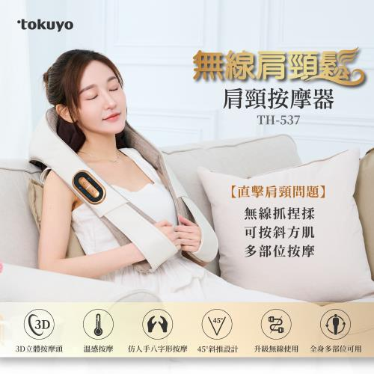
- 行李箱
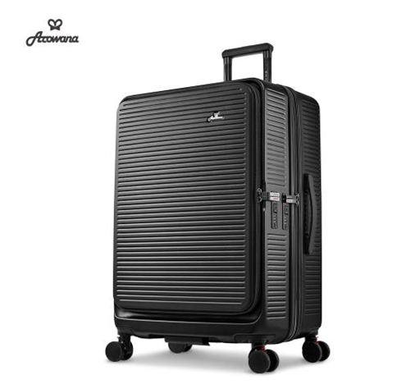

貳、會員卡退費方案
序號 | 退費方案 |  | 退費比例 | 可退金額 | 備註
1 | 全區正式營運前 | 可退入會費 | 100% | 130,000 | 入會禮費用須另行扣除  專員獎金須扣回
2 | 全區正式營運~18個月內 | 不可退 | 0% | 0
3 | 18個月~24個月 | 可退入會費 | 50% | 65,000 | 已繳清潔費無法退  專員獎金須扣回
4 | 24個月~36個月 | 可退入會費 | 40% | 52,000 | 已繳清潔費無法退  專員獎金須扣回
5 | 36個月以上 | 不可退 | 0% | 0

參、主要權益介紹
序 | 主要權益內容 | 備註 |  | 市值 | 市值估算
1 | 每年贈送展演場表演票四張 | 1.每張1,000元，若票價超額須補足差額。  2.會員享優先訂位權，展演活動需提前預訂。 |  | $20,000 | 1000元x4x5年=2萬
2 | 每年一次晶華軒桌菜85折或  三燔本家、Robin’s 牛排館單人套餐85折/雙人9折回饋 | 1.晶華軒桌菜回饋限一桌。  2.三籓 ROBINS單人85折雙人9折，第三人起以原價計費。  3.上述三家餐廳僅能擇一折扣。 |  | $30,000 | 晶華軒40000x0.85=34000(折扣6000)
 |  |  |  |  | 6000*5年=30000
3 | 晶英酒店住房買一晚送一晚 | 每年回饋一次，需連續二日住房，每日限量需預約。 |  | $60,000 | 12,000/年x 5年=6萬元
4 | 晶英酒店平日住房可享一小時提早入住或延後退房 | 每日限量需預約。 |  | $30,000 | 1000元 x 6次/年=6000元(年)x5年=3萬元
5 | 晶英游泳池免費使用 | 每日限量需預約。 |  | $120,000 | 1000元 x 24次/年=24000元(年)x5年=12萬元
6 | UFC健身房免費使用 | 每日限量需預約。 |  | $72,000 | 600元 x 24次/年=14400元(年)x5年=7.2萬元
7 | 會員免費生日PARTY餐會 | 1.每年回饋一次，會員壽星本人免費，攜伴依牌價收費。  2.活動名額有限需預約。 |  | $12,500 | 2500元 x 1次/年=2500元(年)x5年=1.25萬元
8 | 每年贈送觀景台免費參觀票六張 | 每張1500元，加購參觀票享六折優惠。 |  | $45,000 | 1500元X6/年=9000元(年)X5年=4.5萬元
9 | VIP會館點數每月3000點 | 會館設施如下述第肆項說明，需預約 |  | $180,000 | 3000元 x 12次/年=36000元(年)x5年=18萬元
10 | 主權益合計市值 |  |  | $569,500
序 | 附加權益 |  | 備註
1 | 寵物日/寵物免費健康檢查 |  | 每月二次(定點定時)
2 | 會員免費停車 |  | 每日四小時
3 | 會議室租借八五折
4 | 愛心回饋照顧弱勢 |  | 入會費1%
5 | 醫護諮詢服務/會員健康管理服務代預約 |  | 相關費用須自理
關企優惠：
- 東森購物：創始會員於電話行銷通路消費之現金券活動期間內可享回饋現金券2倍送

肆、會館設施與點數收費標準
項次 | 設施項目 | 點數收費標準
1 | 桌球 | 平日：150點/小時  假日：200 點/小時
2 | 羽球 | 平日：300 點/小時  假日：500 點/小時
3 | 籃球 | 平日：500 點/小時  假日：800 點/小時
4 | 保齡球 | 平日：150 點/局  假日：200 點/局
5 | 瑜珈舞蹈空間 | 平日：500 點/小時(空間使用)  假日：800點/小時(空間使用)
6 | 四健會棋藝空間(就是麻將) | 平日：200 點/桌/小時  假日：350 點/桌/小時
7 | KTV ROOM | 平日：500 點/小時  假日：800 點/小時
8 | VIP貴賓ROOM | 平日：500點  假日：800點
9 | 按摩椅休憩空間 | 平日：50 點/20分鐘  假日：80 點/20分鐘
10 | 律動椅休憩空間 | 平日：50 點/20分鐘  假日：80 點/20分鐘
11 | 教堂多用途空間 | 簡易活動免費，其他視規模與活動性質計價
12 | 多功能圖書館 | 平日：50 點  假日：80 點
13 | 兒童卡丁車遊戲空間 | 平日：150 點/30分鐘(次)  假日：250 點/30分鐘(次)
14 | 全齡樂學院課程 | 平日：200~800點/小時  假日：300~1000點/小時  （視規模與課程性質調整）

伍、權益規範
序 | 主要權益內容 | 備註
1 | 每年贈送展演場表演票四張 | - 會員憑有效會員身分可享每年贈送展演場表演票四張，每張可兌換價值 1,000元 之展演場門票。  - 若票價超過1,000元，須由會員自行補足差額。  - 兌換券限單張使用，不得合併計算或折抵其他商品。  - 會員享有 優先訂位權，須透過 APP系統預約並完成兌換 後方可使用。  - 展演門票數量有限，建議提前預約以確保席次。  - 兌換券須於 發放年度內使用，逾期恕不補發、延期或兌換其他商品。  - 本票券僅限於 指定展演場館或合作活動 使用，實際可兌換節目以 APP 或官方公告為準。  - 座位等級請於APP兌換時選位，恕不保證特定區域或位置。  - 會員可於 APP 中查詢可兌換節目、剩餘名額及預約紀錄。  - 兌換券 僅限會員本人兌換，不得轉售或兌換現金。  - 主辦單位保留節目場次、票券內容及使用規範之最終調整與解釋權，並得依實際營運情況修改或終止活動，恕不另行通知。
2 | 每年一次晶華軒桌菜85折或三燔本家、Robin’s 牛排館單人套餐85折/雙人9折回饋 | - 會員每年可享 晶華軒桌菜85折回饋乙次，限回饋一桌（10人桌菜），不得分次使用。  - 會員亦可選擇於 三燔本家 或 Robin’s 牛排館 餐廳享用套餐優惠乙次，單人套餐85折、雙人套餐9折，第三人起依原價計費。上述三家餐廳僅能擇一折扣。  - 本優惠限僅限會員本人使用，不得轉讓、轉售或折換現金。  - 本優惠須於 APP餐廳預約專區進行預約 並完成訂位方可使用，並依 APP 訂位規範完成到店報到，現場恕不受理未經APP預約之折扣申請。  - 本優惠限內用餐飲使用，外帶、外送及酒水飲品恕不適用。  - 會員須於結帳前主動出示會員憑證（APP電子卡或會員條碼），恕不受理事後追溯折抵。年度內未使用，逾期恕不補發、延期或兌換其他商品。  - 每次消費僅限單筆帳單使用，不得與其他優惠、折扣、信用卡活動或套餐升級方案併用。  - 優惠期間內每日名額有限，且特殊節日（如除夕、母親節、情人節等）不適用。  - 本優惠僅適用於東森林口晶華系列指定餐廳，其他地區或聯名品牌恕不適用。  - 消費金額依實際帳單計算，服務費依原價計收。  - 如遇不可抗力因素（如餐廳暫停營業、營運調整），主辦單位保留修改、暫停或終止活動之權利，恕不另行通知。
3 | 1.晶英住房買一晚送一晚。  2.平日一小時提早入住或延後退房。 | - 會員憑有效會員身分可享 林口晶英酒店住房買一晚送一晚 專屬回饋，每位會員每年限回饋乙次。  - 本優惠適用於連續入住兩晚 之住宿方案，其中一晚為免費住宿。本優惠僅限每位會員每次訂房使用乙次，不得同時預約或分次預約多組不同日期之「買一晚送一晚」方案。  - 本優惠須於 當年度內使用，逾期恕不補發、延期或折換其他優惠。  - 本優惠須於 APP住房專區進行預約 並完成訂房方可使用，每日限量名額，額滿為止。  - 本優惠適用房型以飯店公告或APP顯示為準，恕不適用於特殊房型、套房或其他促銷方案。  - 優惠限會員本人使用，不得轉讓、轉售或折換現金。  - 本優惠不得與其他住房折扣、住宿券或信用卡優惠併用。  - 平日入住可享一小時提前入住或延後退房禮遇（擇一使用），需於訂房時提出申請，並以飯店當日住房狀況為準。  - 本優惠 假日亦可使用，惟連續兩日之住宿費用將以 價高日為付費基準。  - 預約確認後如需變更或取消，請依飯店規定於期限內辦理，逾期視同放棄資格。  - 飯店保留每日限量、活動內容及適用日期之最終調整與解釋權，並得依實際營運情況修改或終止活動，恕不另行通知。
4 | 晶英游泳池免費使用 | - 會員憑有效會員身分可享林口晶英酒店游泳池免費使用專屬禮遇。  - 本優惠限會員本人使用，不得轉讓、轉售或攜伴同行。  - 使用前須於APP活動／設施預約專區進行預約，並依系統指示完成登記後方可入場。  - 每位會員每次預約限使用乙次，每次使用時間以飯店公告為準。  - 預約名額每日限量，恕不受理現場登記及超額入場。  - 進場時須出示會員憑證（APP電子卡或會員條碼）以供核驗，未出示者恕無法享有免費資格。  - 使用須遵守泳池安全規範及飯店現場管理人員指示，如違反規定，飯店得終止使用權。  - 飯店保留使用時段、名額及規範之最終調整與解釋權，並得依實際營運情況修改或終止活動，恕不另行通知。
5 | UFC健身房免費使用 | - 會員憑有效會員身分可享 UFC健身房免費使用 專屬禮遇。  - 本優惠 限會員本人使用，不得轉讓、轉售或攜伴同行。  - 使用前須於 APP活動／設施預約專區進行預約，並依系統指示完成登記後方可入場。  - 每位會員每次預約限使用乙次，每次使用時間與開放時段以健身房公告為準。  - 預約名額 每日限量，恕不受理現場登記及超額入場。  - 進場時須出示 會員憑證（APP電子卡或會員條碼） 以供核驗，未出示者恕無法享有免費資格。  - 使用須遵守UFC健身房安全規範及現場管理人員指示，如違反規定，場館得終止使用權。  - UFC健身房保留使用時段、名額及活動規範之最終調整與解釋權，並得依實際營運情況修改或終止活動，恕不另行通知。
6 | 會員免費生日 PARTY 餐會 | - 會員憑有效會員身分可享 免費生日PARTY餐會乙次 專屬禮遇。  - 本優惠 限會員本人使用，不得轉讓、轉售或折換現金。  - 每位會員每年限回饋乙次，僅限生日當月使用，逾期恕不補發、延期或折換其他權益。  - 本優惠須於 APP活動預約專區進行預約 並完成登記，方可享免費資格，恕不受理現場報名。  - 攜伴參加者須依 當期牌價 收費。  - 兒童收費標準如下：  - 12歲（含）以上：依成人牌價計算  - 6歲至未滿12歲：每人1,500元  -未滿6歲：免費（須由家長陪同入場）  - 活動名額每日限量，報名額滿為止。  - 使用時須出示 會員憑證（APP電子卡或會員條碼）以供核驗。  - 活動內容、餐會場地及菜單以主辦單位公告為準，實際舉辦地點與時段可能依當季規劃調整。  - 本優惠不得與其他餐飲優惠、折扣或專案併用。  - 主辦單位保留活動內容、時段及相關規範之最終調整與解釋權，並得依實際營運情況修改或終止活動，恕不另行通知。
7 | 每年贈送觀景台參觀票六張 | - 會員憑有效會員身分可享 每年贈送觀景台參觀票六張 專屬禮遇。  - 本優惠 限會員本人兌換，不得轉售或折換現金。  - 本優惠須於 APP活動／設施預約專區進行預約 並完成登記後方可入場，恕不受理現場報名。  - 每張參觀票限使用乙次，入場時間以系統預約登記時段為準。  - 每位會員每年贈送之六張參觀票須於 當年度內使用，逾期恕不補發、延期或兌換其他商品。  - 會員如需加購參觀票，可享 六折優惠（限本人加購使用）。  - 預約名額每日限量，請提前於 APP 系統預約以確保名額。  - 入場時須出示 會員憑證（APP電子卡或會員條碼） 以供核驗。  - 參觀時請遵守館內安全規範及現場管理人員指示，如違反規定，館方得終止入場權利。  - 活動內容、開放時段及票價如有變動，以主辦單位公告為準。  - 主辦單位保留活動內容、票券數量及使用規範之最終調整與解釋權，並得依實際營運情況修改或終止活動，恕不另行通知。
8 | VIP會館點數每月3000點 | - 會員憑有效會員身分可享 VIP會館點數每月3,000點 專屬回饋，可用於會館內各項設施與課程（如：球類運動、KTV、瑜伽教室、兒童遊戲空間、按摩椅區、全齡樂學課程等）。  - 點數可由 會員本人使用或與攜伴共同使用，惟須由會員本人持憑證於現場核銷。  - 各項設施皆須於 APP設施／活動預約專區 預約，可使用之設施以APP內公告為準，並依系統登記完成預約後方可使用。  - 每月點數限於 當月使用，逾期自動失效，恕不累積、展延或折換現金。  - 如當月點數不足，會員可加購點數，暫定以 1元兌換1點 計算。  - 各項設施使用時須依照會館公告之「點數收費標準」與「開放時段」進行預約，實際使用依現場可用名額為準。  - 預約名額每日限量，建議提前於APP系統預約以確保使用時段。  - 使用時須出示 會員憑證（APP電子卡或會員條碼） 以供核驗。  - 會員與同行者應共同遵守會館各項安全及設施使用規範，如有違反，會館得終止使用權。  - 本優惠不得與其他活動或折扣並用，亦不得轉讓他人。  - 主辦單位保留會館設施點數標準、開放時間及使用規範之最終調整與解釋權，並得依實際營運情況修改或終止活動，恕不另行通知。

陸、雙人行銷方案
會員同時購買第二張會員卡，VIP會館點數會從每月3000點升級為每月5000點 (本人及配偶兩人均升級)
5000元 x 12次=每年60,000元，5年=30萬元 (即每人每年價值提升12萬)
費用不打折，避免降低會籍的「身價」。直接用「升級權益」來刺激決策，保持品牌高端感。
情感價值
電話話術能強調「夫妻一起使用、共享福利」，帶出情感訴求（陪伴、健康、共樂）。

柒、銷售重點
1.林口恩典大樓介紹：
- 會員卡上述權益多集結於東森林口恩典大樓之中，而恩典大樓不只是一個地標，更是我們總裁賦予靈魂的藝術品。
- 東森恩典大樓附近有林口A9站、長庚醫院等緊鄰地標，地勢海拔高，所以我們樓高199公尺+海拔高度253公尺，總高已達452公尺，故又稱450台灣之眼。43F觀景台總高度443公尺，台北101觀景台高度室內89樓382公尺海拔高度417.2公尺。室外91樓高度390公尺海拔總高425公尺，所以我們觀景台高度超越台北101觀景台高度。
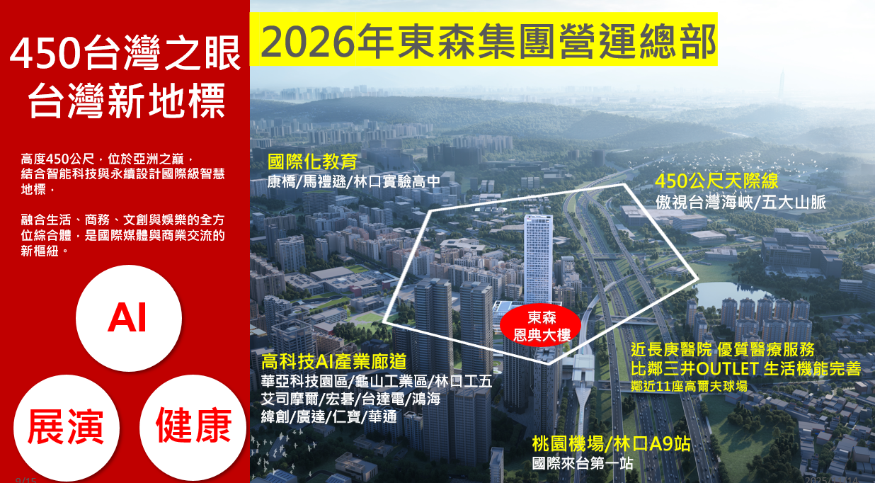
- 便捷交通：1.中山高林口雙交流道系統。2.鄰近國際機場、台北商港。3.串聯捷運機場線。4.擁有1000個停車位，永遠不怕無處可停。
- 公共設施：1.公園綠地:林口運動公園。2.高爾夫球場:11座球場。3.機關:林口行政園區(機一之1)。4.醫療:長庚健康園區。
- 這棟大樓不單只是我們營運總部的辦公區塊，更集結的很多多元的元素，恩典大樓集結了住宿、響食、健身、美麗、健康、娛樂的複合式大樓，川普最愛UFC的健身房，晶華飯店進駐，米其林餐盤推薦最難訂的粵菜晶華軒餐廳，還有栢馥健檢健康中心、跟Regal SPA美容中心。除了主棟外，未來還會在B棟打造會館點數的各項目設施，以及多功能展演中心，將提供三千人規模的國際級展演廳，打造出最專業的場館，未來將提供演唱會、粉絲見面會、電競賽事、大型國際會議等。
- 透過東森林口總部的建立，總裁希望深耕並強化會員的服務，提供給會員最尊貴享受的場所所以才規劃發行VIP會員卡。
- 傳奇的晶華體驗，達到了全新高度。東森集團攜手晶英酒店，呈現晶英薈旅，全台唯一，更是亞洲第一座，能俯瞰台灣海峽的雲端飯店！名人指定的晶華軒、三燔本家、Robin's牛排就在這片壯闊海景前，恭候您。就在林口地標，450台灣之眼大樓內，品嚐正宗晶華軒… 同時，將台灣海峽的壯闊，納為窗景！這份視覺與味蕾的雙重盛宴，全台灣，只此一處。而這只是開始。享用完美食後，真正的巔峰，在頂樓等您。直上450台灣之眼觀景台！感受海拔450米，真正超越101的終極視野。極致便利的交通！高速公路2個紅綠燈，捷運A9走路3分鐘，千個車位，住房免費停車。 完全避開市區擁堵！來450台灣之眼，享受晶華，攻頂台灣！晶英薈旅，為您獻上，台灣唯一的雲端假期與巔峰視野！世代共享 尊榮禮遇。
- 忘掉所有排隊名店，晶英薈旅，就是台灣最新的「視覺制高點」。東森聯手晶華，打造亞洲第一座能俯瞰整片台灣海峽的雲端目的地。這不是普通的飯店，是你必須在 IG 上解鎖的新地標。直衝 450 米，台灣之眼。這視野，直接碾壓 101。極致海景，保證你的社群版面接下來一個月都是你的風格。味道才是王道：晶華級的美食體驗，不是例行公事，而是在頂級景觀下享受的獨家娛樂。全台灣，只有這裡能給你這種等級的衝擊感。效率至上，零負擔。 捷運A9 出站即達，完美避開都市塞車地獄，週末時間只該花在享受上。頂樓空間，是專屬我們世代的高階 Chill Spot，無論是與伴侶約會，或自己沉澱，氣氛直接到位。一站式滿足。 頂級餐廳滿足長輩，而你專屬的極限視野和潮流空間，就是你品味指數的最好證明。打破界線，把休閒娛樂都拉滿到極致。晶英薈旅，定義下一個台灣頂級體驗的入場券。制霸視野 潮流標竿。
- 各樓層規劃：
1F大廳、3~4F東森集團國際媒體中心(會議中心)、5~6F東森集團會員運動場/Club、7F UFC健身房、8F東森員工健身房、9F觀景台轉換層/自然美展示廳、10F~13F集團辦公室(11F攝影棚)、21F會議室(供餐)、22F會議室(廚房)、23F貴賓接待/宴會區、24F高階主管辦公室、25F總裁辦公室、26F健檢中心及復能保健中心、27F Regal SPA/高端特約門診、28F中餐廳/PDR/多功能廳、29F飯店Lobby/Bar Lounge/泳池、30F全日餐廳(Buffet餐廳)、31F~36F旅館房間、37F米其林景觀餐廳、38F觀景台、R1F戶外觀景台
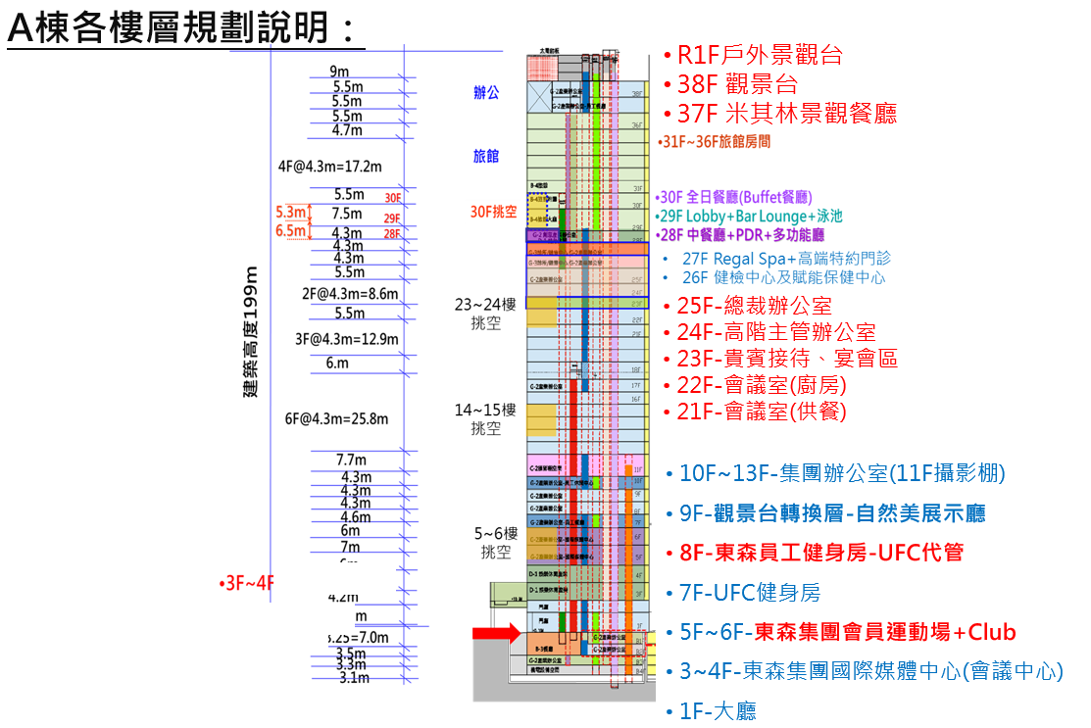

2.核心訴求：
「一張卡，升級您的精彩人生」
- 定位：
結合「東森晶華五星飯店生活圈」與「娛樂休閒場域」的尊榮卡。
- 主張：會員可在娛樂、休閒、住宿、餐飲四大面向享受長期專屬權益。
- 感性訴求：不只是會員卡，是對生活品質的投資與尊榮象徵。
3.價值呈現重點：
項目 | 說明 | 話術關鍵字
入會價值高 | 一次性入會13萬元，前五年免年費、總價值超過50萬元 | 「五年免年費」、「五年總價值50萬」、「早鳥限量」
尊榮生活圈 | 含晶華住宿餐飲優惠、UFC健身、展演、生日派對等 | 「一卡就能享受東森晶華UFC娛樂生活圈」
林口地標優勢 | 會員專屬展演與觀景體驗，具稀缺性 | 「林口限定」、「非公開販售」、「450台灣之眼」
回饋機制 | 每月會館點數、超值回饋等同現金 | 「每月點數超值回饋、永續享受」、「將邀請知名金牌教練教您打球」
雙人升級方案 | 同時購卡享雙倍點數價值，夫妻共享 | 「雙人卡價值再升級12萬」
4.專員應掌握的成交關鍵
- 強調尊榮與限量：這不是量販商品，而是「身份象徵」。
- 引導體驗想像：影片視覺化 → 「想像您生日當天在晶華用餐、有專屬展演席次」
- 淡化價格焦點：用「五年總值」及其他飯店品牌會員卡比價化解價格疑慮。
- 拉高信任度：強調「東森 × 晶華」雙品牌合作。
行動推力：誘因（限時、限量、早鳥加碼）＋情感（家人共享、生活升級）。
5.更直接白話的CP值包裝
- 年費五萬，換算五年就是25萬元，現在創始會員只要13萬入會費，相當於將近對折。
- 含入會費及每月清潔費後五年總付19萬元，換算每月才3166、每天才104元。且總付19萬，每月回饋3000元點數就拿回18萬，再加展演廳或觀景台等門票，其他權益都還沒計算早就回本。

捌、市場競業比較優勢
- 評分比較

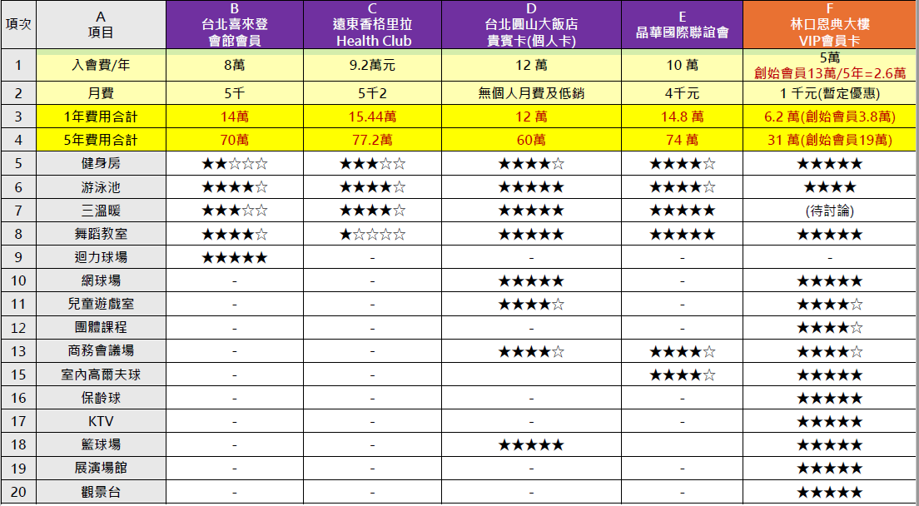
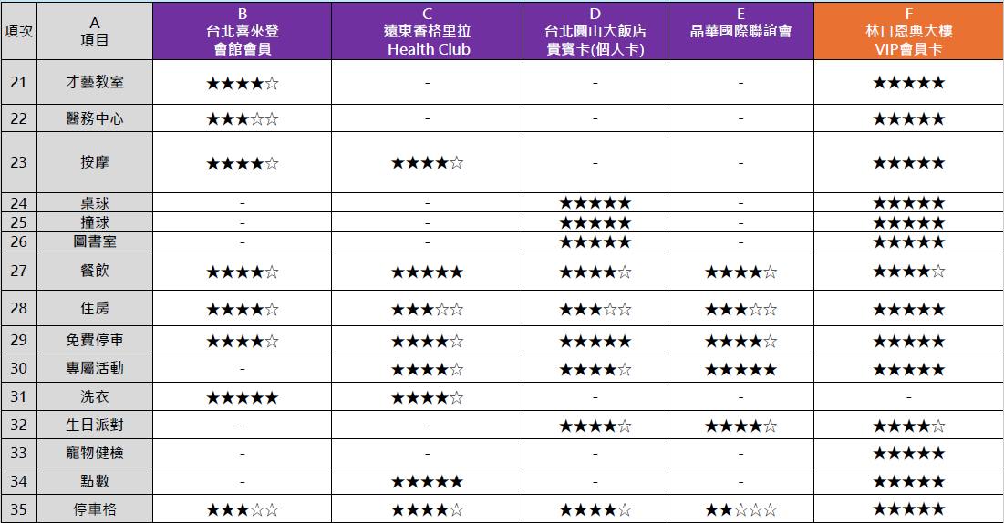
- 權益內容差異說明

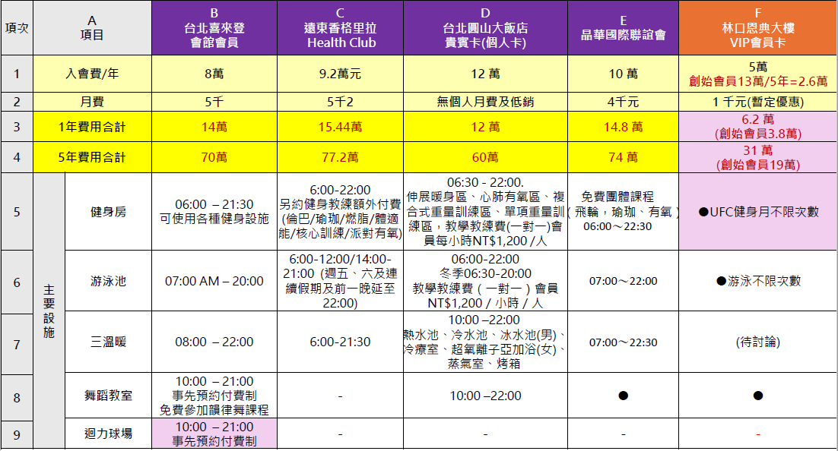
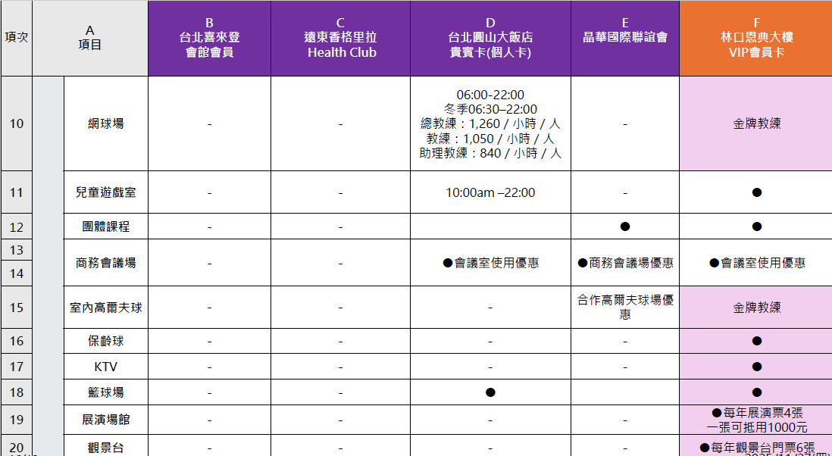
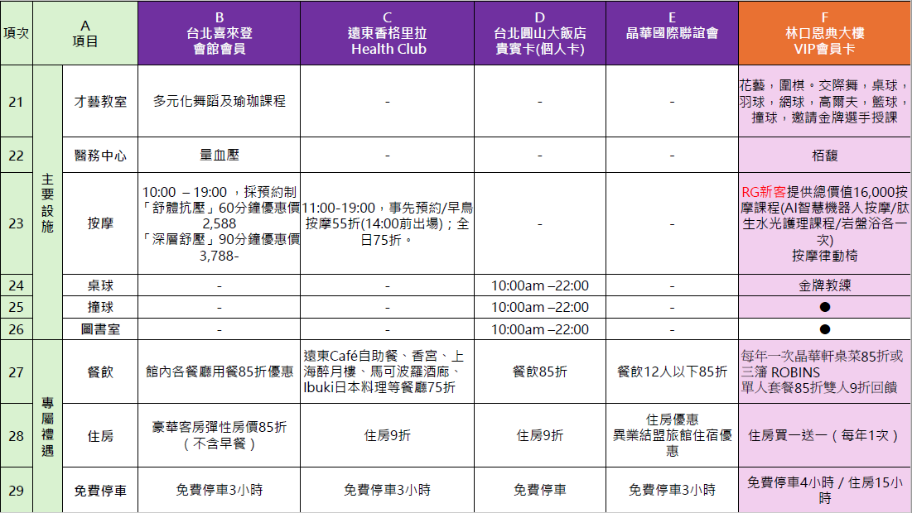
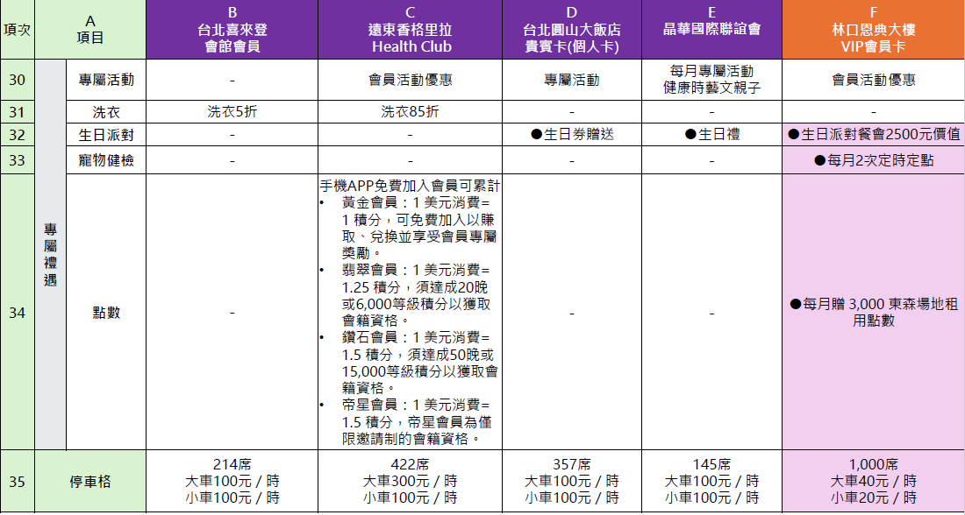

玖、業務成交獎金與好處(不可對外)
此項目資訊是僅提供內部業務專員知道，對外提供給客戶的建議話術中不可露出
- 成交每張卡獎金如下，是付款方式不同有些微差異
序號 | 付款方式 | 專員基本獎金(A) | 付款方式紅利(B) | 總獎金(C=A+B)
1 | COD或ATM匯款 | 7000 | 4000 | 11000
2 | 信用卡一次付清 | 7000 | 3000 | 10000
3 | 信用卡分期6期 | 7000 | 2000 | 9000
4 | 信用卡分期12期 | 7000 | 1000 | 8000
- 成交會員卡的客戶，該客戶名單效期直接展延五年，業務不需再擔心因經營到期而該筆名單被回收(每月還是要聯絡)。
- 不定時額外規劃抽獎獎項(成交一張會員卡可拿一次抽獎機會)。

